在职博士网上报名系统操作说明

1、登录网址http://202.206.48.96:1883/，河北医科大学在职博士信息管理系统，第一次登录的考生请点击下图中的报名注册按钮，先进行注册后才能登录系统进行报名。
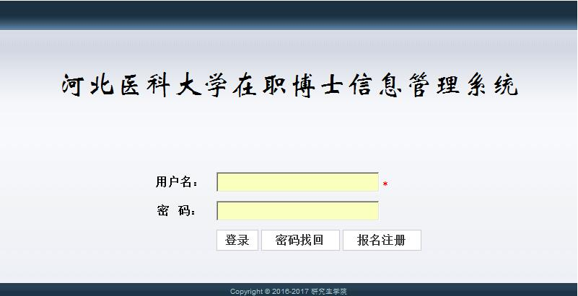
2、按下图提示信息要求填写完成后点击图中的保存按钮，提示保存成功后，点击返回按钮返回到登录页面进行系统登录。
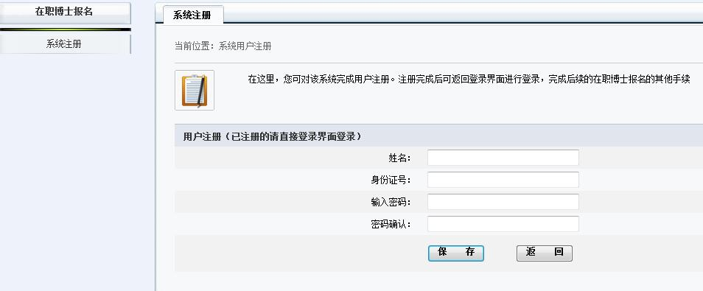

3、报名注册完毕后，录入用户名及密码进行系统登录，用户名为身份证号，密码为在注册页面自设的登录密码。
4、登录系统后，系统左侧为功能导航，首先完成报名信息的填写并点击下方的保存按钮，系统提示保存成功后，点击功能导航中的第二项报名信息确认。
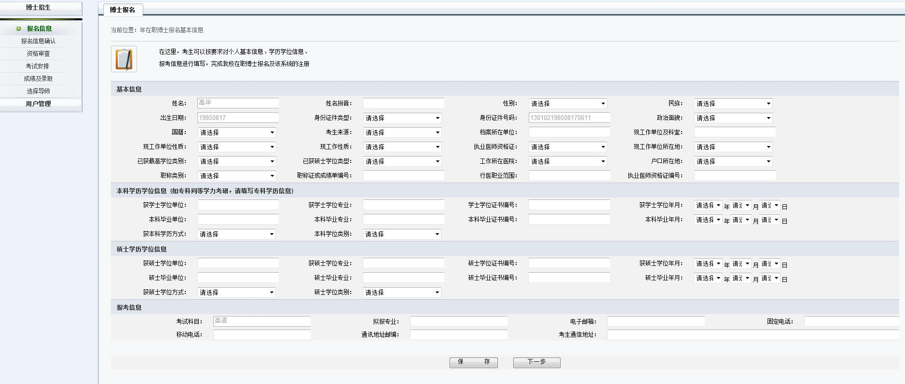
5、在报名信息确认页面，再次检查填写的报考信息是否准确，确认完毕后点击下方的确认提交按钮，提交完毕后报名信息将不能进行修改。如发现信息填写错误，请点击下方的返回修改按钮修改完成功后，再次进行确认提交。提交时如系统提示不符合报名要求，请返回到研究生学院主页仔细阅读在职博士报考条件，确认自己是否符合要求。
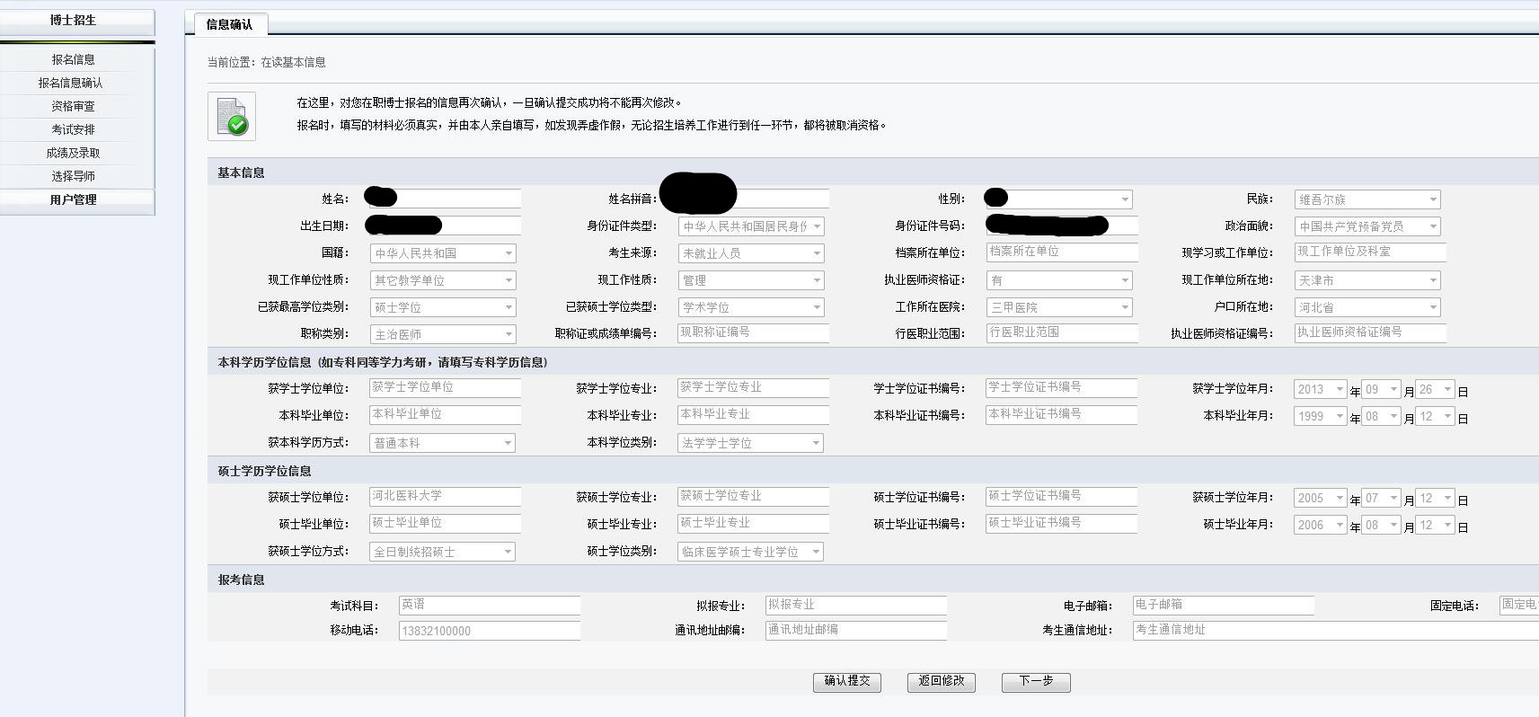
6、成功信息提交后点击左侧功能导航中的第三项资格审查按钮，进入下面页面，牢记系统中显示的考试报名号，现场提交材料时须提供。点击页面中的生成资格审查表，打印该表格后单位人事部门盖章并且本人签字，于材料提交时与其他材料一并提交到研究生学院。
